Интеллектуальная игра

«ЧТО? ГДЕ? КОГДА?»

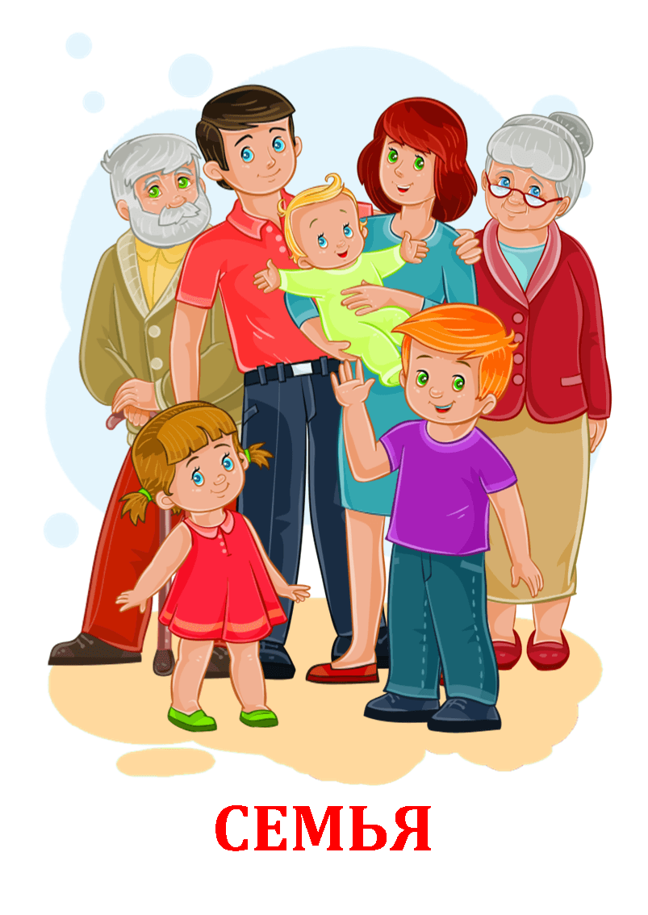

Подготовил педагог-психолог
МДОАУ - Д/с № 46
Юсупова Г.И.

Нетрадиционная форма работы с родителями в игре
«Что? Где? Когда?»
Цель: Способствовать формированию тесных детско-родительских отношений.
Задачи:
1. Развитие у детей и родителей интереса к совместному времяпровождению.
2. Создание благоприятной атмосферы доброжелательности и взаимопонимания.
3. Развитие у детей логического мышления, коммуникативной речи, сообразительности, внимания, памяти, воображения.

Ход игры:
Родители и дети находятся в зале и ждут приглашения за стол. Звучит музыка ЧТО? ГДЕ? КОГДА? (Что наша жизнь игра)
Вед:- Здравствуйте, уважаемые гости. Сегодня мы приветствуем вас на знаменитой телевизионной игре «Что? Где? Когда?». Участниками которой являются команда знатоков - это родители и дети. Итак! За игровой стол приглашается: (объявление участников)
Мы все знаем, что символом этой игры является умная и мудрая сова. А в нашей игре в детском саду символом будет умный совенок. Давайте его поприветствуем. (Выходит ребенок переодетый в костюм совенка и читает стих)
Пусть удача, словно птица,
Залетит внезапно в дверь,
И все лучшее случится,
Только ты в успех поверь!
Пусть удача улыбнется
И в игре все удается!
Вед: Наш совенок пожелал вам удачи. (Садится к зрителям).
А теперь, я познакомлю вас с правилами игры. Будьте, пожалуйста, внимательны.
Уважаемые знатоки, перед вами игровой стол. В середине стола стоит волчок со стрелкой, и лежат конверты с заданиями. Задания у нас разные и познавательные и творческие. И для детей и для родителей. Прислали их нам сказочные герои и зрители из зала. Мой помощник будет вращать волчок, на какой конверт укажет стрелка, тот конверт мы открываем и читаем для вас вопрос. На каждый вопрос дается минута на размышление. Также есть сектор блиц 3 вопроса по 20секунд обсуждения на каждый. За каждый правильный ответ балл в виде смайлика получает команда знатоков. Ваша команда должна ответить на все вопросы, которые находятся в конвертах. Всем понятны правила игры? Ребята вам все понятно? Тогда мы начинаем игру «Что? Где? Когда?» (звучит музыка из передачи: «Что? Где? Когда?» «вращение волчка»). Помощник вращает волчок.

Сектор «Черный ящик»
Вед: Этот вопрос мы сняли на видео. Мы загадали предмет, дети будут рассказывать про него. Вам нужно догадаться, о чем идет речь и через минуту сказать, что лежит в черном ящике. Внимание на экран. Посмотрите видео.
Внимание вопрос: (БОМ) что лежит в черном ящике? Время пошло….(прошла минута.)
Вед: Кто будет отвечать? Внимание правильный ответ (помощник достает яблоко) Молодцы, вы ответили правильно и получаете один смайлик.
Сектор «Детский сад»
Вед: Этот вопрос для родителей, дети им помогают. Уважаемые родители вы знаете, что в детском саду с вашими детьми занимаются педагоги и специалисты. И проводят с ними различные занятия для всестороннего развития. Внимание вопрос:
Перечислите все занятия, которые проводят с вашими детьми в детском саду. Через минуту вам нужно будет назвать все занятия. Вопрос понятен? Время пошло…Итак минута прошла, кто будет отвечать? Внимание, правильный ответ. Посмотрите на экран (фото всех занятий)
Сектор «Художник»
Вед: Внимание на экран. Это творческое задание для родителей и детей прислала Мальвина, которая очень любит рисовать. Сейчас Мальвина загадает загадку, персонаж из известного мультфильма, вам нужно угадать о ком идет речь и в течении 1 мин. нарисовать этот персонаж. Т. е. через минуту ответ на этот вопрос вы должны предоставить в виде рисунка. Рисуют дети, мамы помогают.
Знают взрослые и дети —
Он один такой на свете.
Он не зайчик и не слон,
Но ушастый все же он.
(Чебурашка)
Вопрос понятен?. минута пошла….Время закончилось, покажите нам ваш ответ… Внимание на экран…фото чебурашки. Молодцы вы справились с заданием и получаете еще один смайлик.
МУЗЫКАЛЬНАЯ ПАУЗА (после трех вопросов) Флешмоб со всеми гостями.
Сектор «Угадайка»
Вед: Дети отвечают, мамы помогают. Уважаемые знатоки, сейчас зрители загадают вам загадки про сказочных героев. Ваша задача угадать о ком идет речь, и в каких известных русских народных сказках они встречаются.
1.Он в берлоге спит зимой
Под большущею сосной,
А когда придет весна,
Просыпается от сна. (Медведь)
2. Комочек пуха,
Длинное ухо,
Прыгает ловко,
Любит морковку. (заяц)
3. Говорят, она хитра,
Кур уносит со двора.
Но зато красавица –
Всем ребятам нравится (лиса)
Вед: Итак, через минуту вам нужно назвать три сказки, в которой встречаются эти герои. Вопрос понятен?. Время пошло. Дается минута на обсуждение. Время вышло, кто будет отвечать? Правильный ответ…внимание на экран…фото сказки «Заюшкина избушка». «Колобок», «Теремок»
Сектор «Блиц»
Вед: вопросы родителям, дети им помогают, три вопроса по 20 секунд на обсуждение каждого. Если вы ответили на первый вопрос, блиц продолжается, если нет, то у вас проигрыш. Готовы? Начинаем.
На березе растет 4 яблока, на каждой ветке ещё по 4 яблока. Сколько яблок на березе? (на березе не растут яблоки)
Обезьяна, белка и птица наперегонки взбираются на вершину кокосовой пальмы. Кто первым получит банан? (на кокосовых пальмах не растут бананы)
Ты на птичку посмотри, ног у птицы ровно (2)
Вед: Вы ответили правильно на три вопроса и зарабатываете балл (Или не правильно, балл зарабатывают сказочные герои)
Сектор – «Музыкальный»
Вед: Внимание на экран. Вопрос задают Бременские музыканты из известного мультика. (фото на экране) Сейчас прозвучат фрагменты мелодий из известных мультфильмов. Ваша задача угадать их. Вопрос понятен? Слушаем внимательно. (Бу-ра-ти-но, песня львёнка и черепахи,бременские музыканты, смешарики, песенка крокодила Гены, Антошка, Кабы не было зимы, Мамонтёнок , фиксики)

Ну что ж уважаемые знатоки, вы ответили на все вопросы, подведем итоги игры. У команды знатоков … смайлика, у команды героев. Ребята у вас 4 смайлика, а у героев 2, кто же победил? (ответы детей) Правильно, победили вы со своими мамами.
Итог:
Вы думали, играли, веселились
И даже спорили порой
Но очень сильно подружились
За нашею игрой!
Вы ребята молодцы!
Потрудились от души
Вас с победой поздравляем,
И призами награждаем! А награждать вас будет символ нашей игры…совенок!
Ребенок сова выносит шоколадки и читает стих про шоколад.
Сумеет он порадовать, взбодрить
Вкус праздника и детства подарить!
Подать прилив энергии, заряд
Такой вот всемогущий шоколад.
Вед: Спасибо тебе совенок за сладкий приз. Наша игра окончена. Всем спасибо за игру! (звучит музыка)

